

**航空科学与工程学院**

**《飞行力学》课程实验**

班 级

学 号

姓 名

# 模态特性计算

1.1计算纵向和横航向动力学矩阵:A_LON、B_LON、A_LAT 、B_LAT

根据课本P288与P324，有：

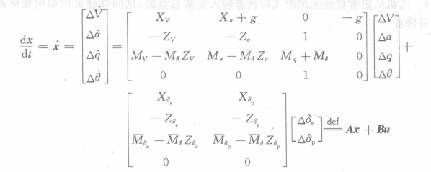

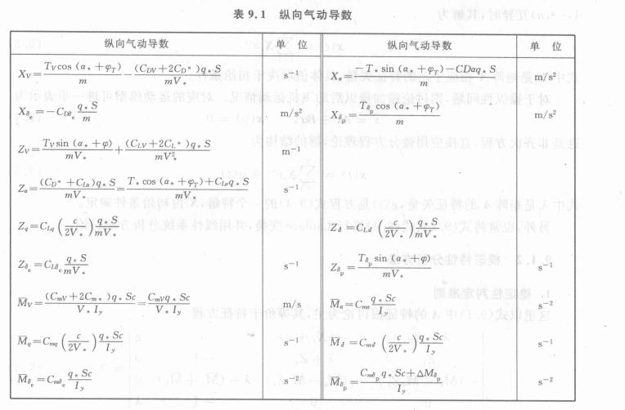

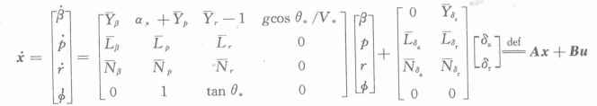

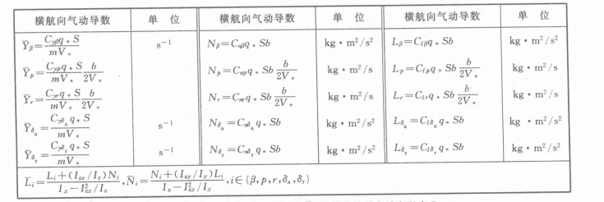

计算有：

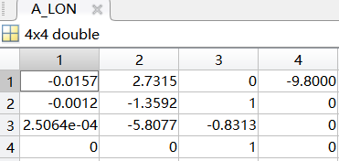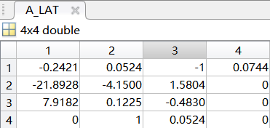

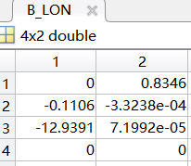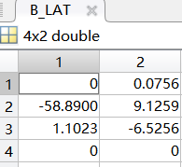

1.2计算飞机的三轴基本模态参数：

（1）特征根

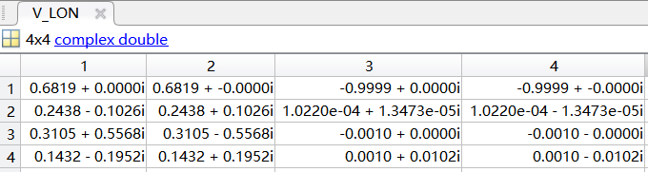

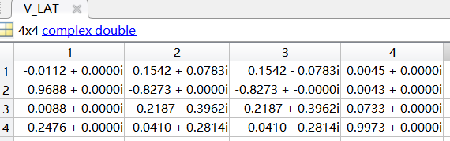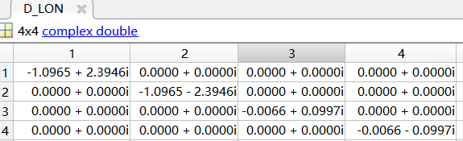

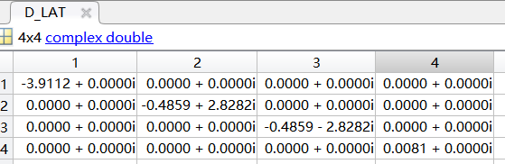

（2）半衰期

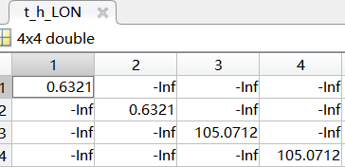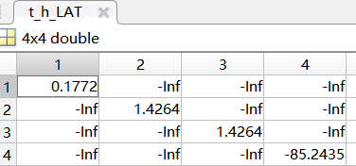

（3）振荡频率

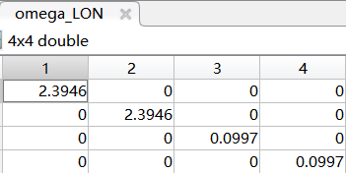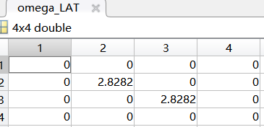

（4）周期

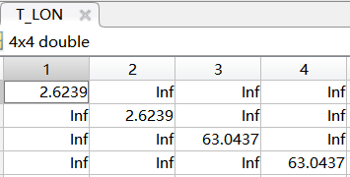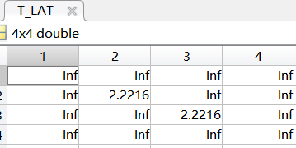

（5）半衰期内振荡次数

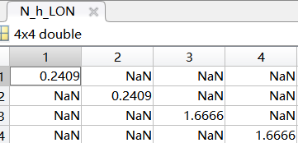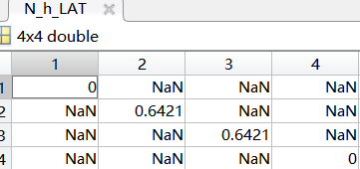

1.3安岗图

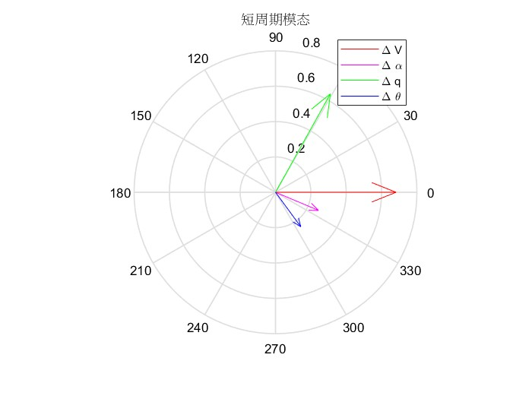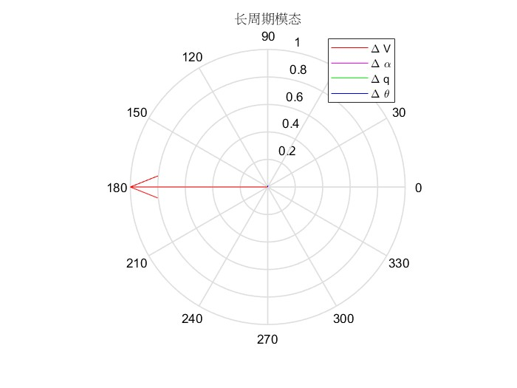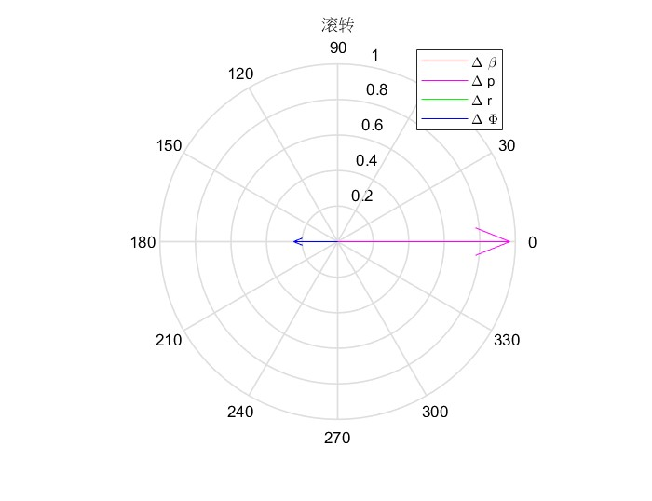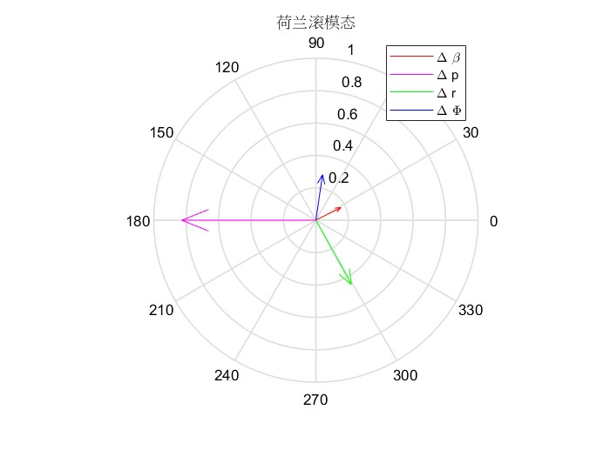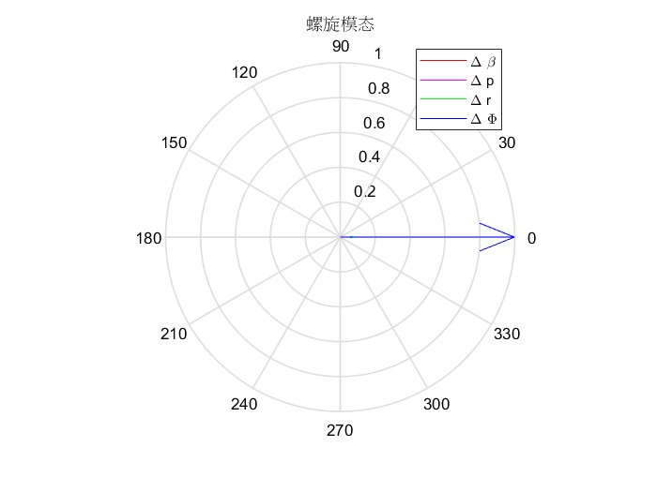

# 飞机开环响应特性

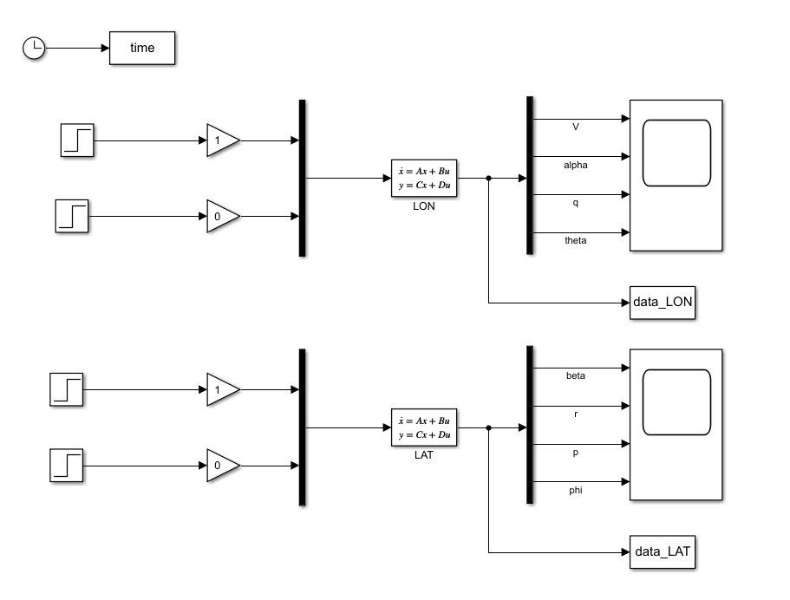

**2.1.1脉冲输入（升降舵、副翼）**

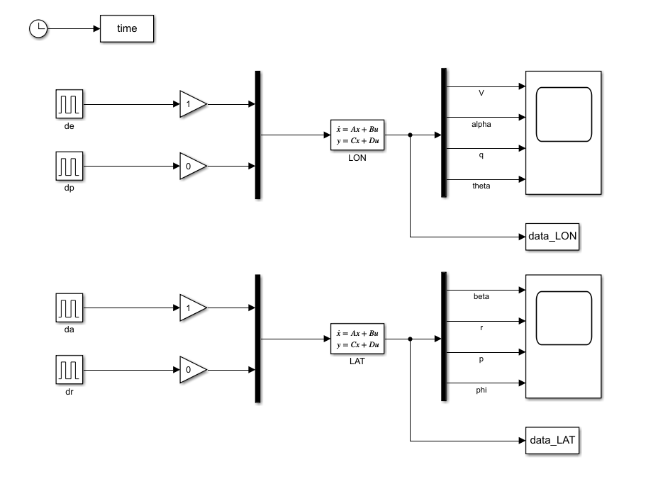

**2.1.2脉冲输入（油门、方向舵）**

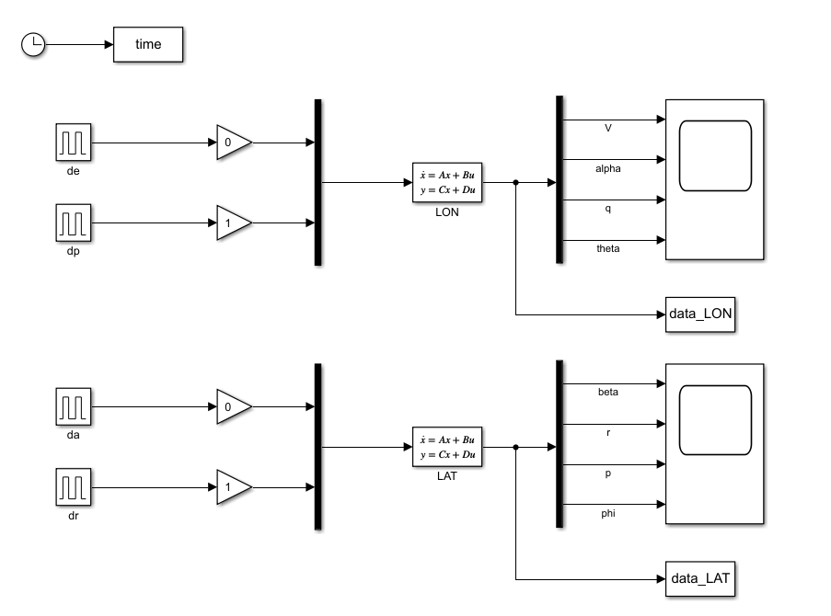

**2.1.3阶跃输入（升降舵、副翼）**

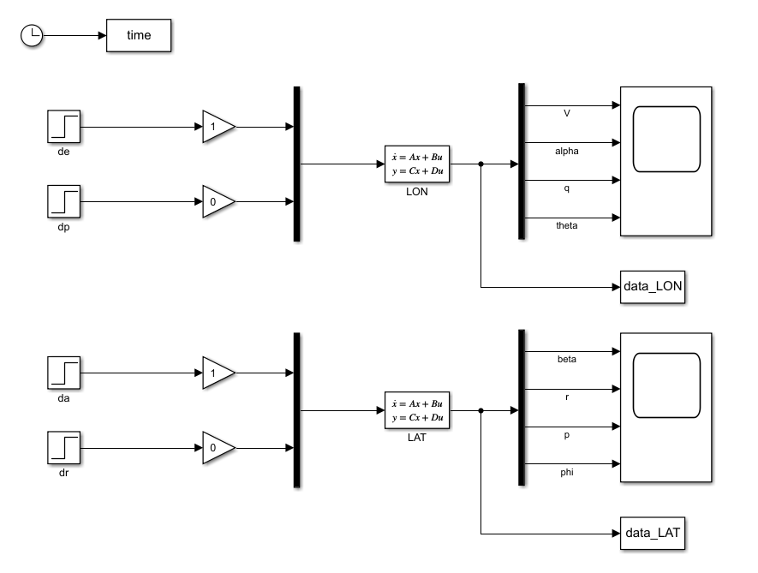

**2.1.4阶跃输入（油门、方向舵）**

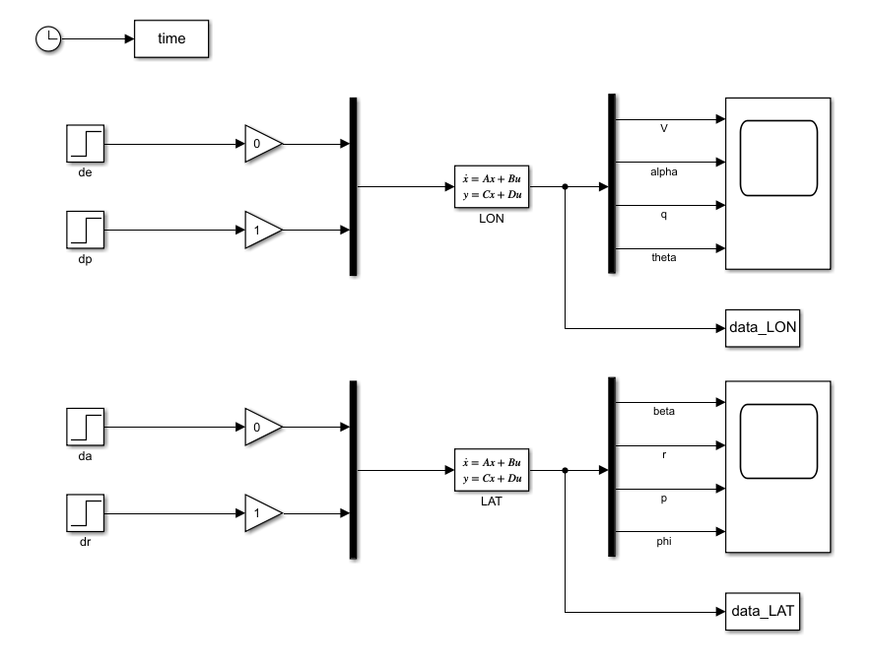

**2.2 绘制飞机响应的时间历程曲线**

**2.2.1脉冲信号输入**

（1）升降舵脉冲输入响应曲线

短周期：



长周期：



1. 油门脉冲输入响应曲线

短周期：



长周期：



1. 副翼脉冲输入响应曲线

短周期：



长周期：



1. 方向舵脉冲输入响应曲线

短周期：



长周期：



**2.2.2阶跃信号输入**

（1）升降舵阶跃输入响应曲线

短周期：



长周期：



1. 油门阶跃输入响应曲线

短周期：



长周期：



1. 副翼阶跃输入响应曲线

短周期：



长周期：



1. 方向舵阶跃输入响应曲线

短周期：



长周期：



# 静不稳定飞机纵向增稳系统设计

**3.1 分析静不稳定飞机纵向开环响应**

改变为0.24，升降舵阶跃输入，响应如图所示：



易知模态发散，并且发散速度逐渐加快，需设计增稳系统调整。

**3.2 设计纵向增稳系统，并进行闭环仿真**

根据根轨迹进行设计，设计点选取ξ=0.707

仿真模型如下：

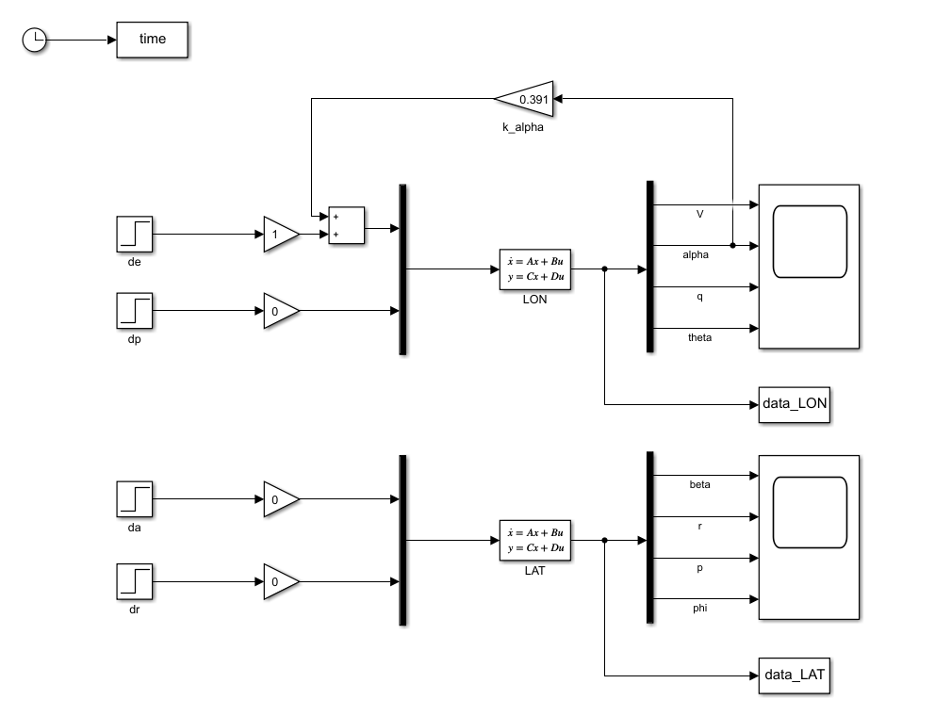仿真结果如下：



由图可知改进后的纵向增稳效果有所改善，满足增稳要求。